 |  | 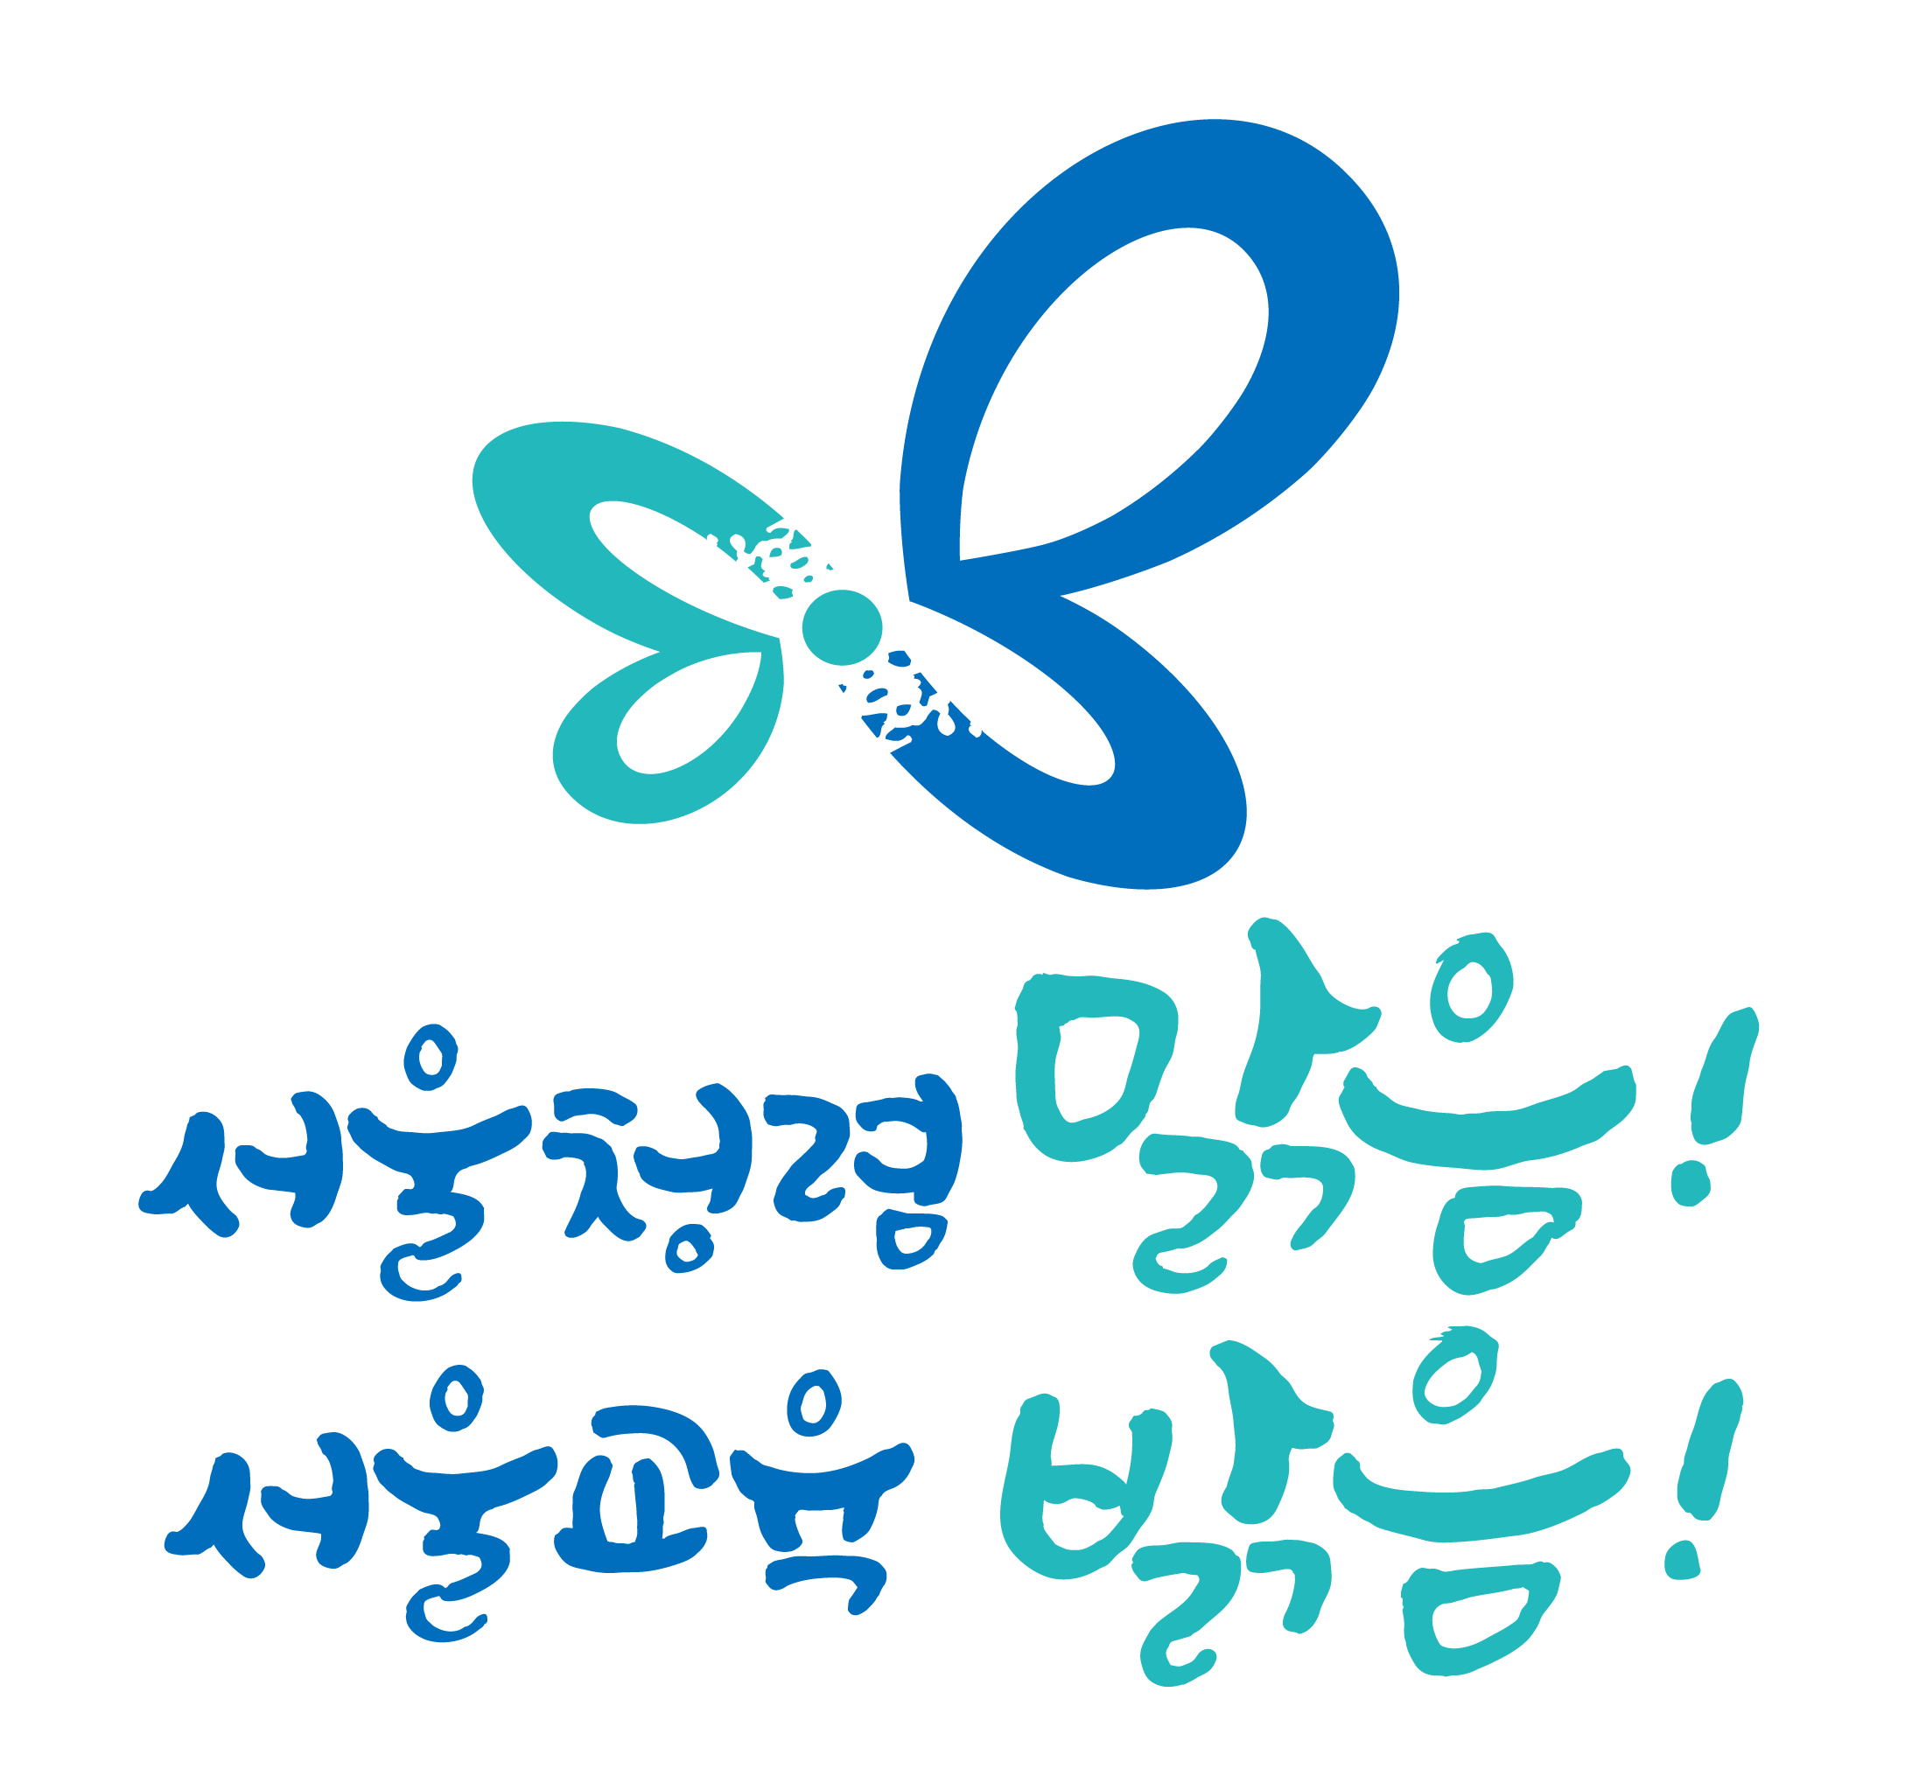
http://wirye.sen.es.kr ☎ 교무실 474-4998 / ☎ 행정실 473-4998 대상: 전학년

2026 위례 AI 코딩 챌린지 참가 안내
「AI야, 공부 친구 만들어 줘!」
안녕하십니까? 학부모님 가정에 건강과 행복이 가득하시길 기원합니다. 우리 학교는 AI중점학교 특색사업으로, 배운 교과 내용으로 친구의 공부를 돕는 프로그램을 직접 만들어 보는 「2026 위례 AI 코딩 챌린지」를 운영합니다. 학생들이 AI와 함께 문제를 해결하는 경험을 할 수 있도록 가정에서도 관심과 격려를 부탁드립니다.
- 아 래 -
1. 주제: 교과 학습 도우미 – 배운 단원 1개를 골라 그 단원 공부를 돕는 '공부 친구' 만들기
2. 참가 부문 (희망자 자율 참가, 3~6학년은 두 분야 중 1개 선택·1작품)
○ 상상 부문(1~2학년, 개인): 공부를 도와주는 AI 친구를 상상하여 활동지에 그리고 설명하기
○ 블록코딩 분야(3~6학년, 개인·2인 팀): 엔트리 또는 스크래치로 만들기
○ 바이브코딩 분야(3~6학년, 개인·2인 팀): 제미나이 '캔버스'에 말로 요청해 만들기
3. 작품 예시
○ [바이브코딩] 4학년 수학 「각도」 → '각도 탐정 게임': 예각·직각·둔각 고르기 게임
※ 요청 예시: "4학년 각도 단원 공부 게임을 만들어 줘. 각이 나오면 예각, 직각, 둔각 중에서 고르게 하고 10문제 후 점수를 보여 줘."
○ [블록코딩] 3학년 수학 「곱셈」 → '구구단 우주선': 맞힐 때마다 우주선이 올라가는 퀴즈
○ [상상 부문] 2학년 국어 → '받침 친구 로봇': 낱말을 말하면 받침을 찾아 주는 로봇
4. 일정 및 제출 방법
○ 작품 제작·제출: 10. 7.(수) ~ 10. 16.(금) 오후 4시까지
- 3~6학년: 구글 설문으로 작품 링크 제출 / 1~2학년: 활동지를 담임 선생님께 제출
○ 체험·투표 주간: 10. 21.(수) ~ 10. 27.(화) – 본선 작품을 QR로 체험하고 학생 투표
○ 결과 발표 및 시상: 10. 30.(금) 방송 시상식, 누리집 갤러리 공개
5. 심사 및 시상
○ 학생 투표 50점 + 심사 50점(교과 연계성, 학습 도움 정도, 제작 과정, 창의성)
○ 부문별 참가 작품의 10% 내외 시상, 참가 학생 전원 참가 인증서 수여
※ 참가 작품이 많으면 1차 심사로 체험·투표 작품을 선정합니다.
6. 가정에서 함께해 주세요
○ 가정 제작도 가능하나 작품은 학생 스스로 만들도록 격려해 주세요(AI 대화 링크도 제출).
○ 작품과 대화에 이름·전화번호·주소·얼굴 사진 등 개인정보를 넣지 않도록 지도해 주세요.
○ 센스쿨 계정 제미나이는 학생 대화를 AI 학습에 사용하지 않으며 연령별 보호 기능이 적용됩니다.
○ 참가 방법·제출 링크는 학급에서 안내합니다. (문의: 교무실 474-4998)

2026년 10월 6일
서울위례초등학교장

